审核计划
受审核方 |  |  | 诸暨市美香诺食品有限公司
受审核方地址 |  |  | 浙江省绍兴市诸暨市店口镇包村村后旺自然村1008号-1
联系人 |  |  | 马威忠 |  |  |  |  | 联系电话 | 13777348688 |  |  |  | 邮编 |  |  | 311835
最高管理者 |  |  | 马志培 |  |  |  |  | 传真 |  |  |  |  | 邮箱
合同编号. |  |  | 0279-2020-F |  |  |  |  | 审核领域 |  | FSMS □QMS□EMS□OHSMS
审核类型 |  |  | 食品安全管理体系：初次认证第（二）阶段
审核目的 |  |  | 第二阶段审核：验证组织管理体系的建立、实施运行的符合性及有效性，以确定是否推荐认证注册。  □再认证：验证组织管理体系的符合性和持续有效性，以确定是否推荐保持认证注册资格并换发认证证书。  □特殊审核: □确定是否推荐同意扩大范围的申请并换发认证证书。  □跟踪调查投诉、曝光情况，确认获证客户是否已实施有效的整改措施。  □调查获证客户变更信息，确定管理体系持续有效运行。  □对被暂停客户进行跟踪审核，验证被暂停原因是否已消除，以确定是否恢复认证注册资格。  □验证管理体系实施运行的符合性及有效性。
审核范围 |  |  | 炒货食品及坚果制品的生产 |  |  |  |  |  |  |  |  |  |  | 专业  代码 |  |  | CIV-2
审核准则 |  |  | GB/T22000-2006/ISO22000:2005及专项技术要求：CCAA 0018-2014《食品安全管理体系 坚果加工企业要求》
审核日期 |  |  | 现场审核于2020年07月01日 下午至2020年07月03日 下午 (共2.5天)
审核语言 |  |  | 普通话□英语□其他
审核组成员
姓名 |  | 组内身份 |  | 性别 |  | 注册资格 |  | 专业代码 |  |  |  | 联系电话 |  |  |  |  |  | 组内代号
任泽华 |  | 组长A |  | 男 |  | 审核员 |  | CIV-2 |  |  |  | 13173653732 |  |  |  |  |  | ISC-59498
朱亮亮 |  | 组员B |  | 男 |  | 实习审核员 |  | CIV-2 |  |  |  | 18612261062 |  |  |  |  |  | ISC-246600
肖新龙 |  | 组员C |  | 女 |  | 实习审核员 |  |  |  |  |  | 17706316076 |  |  |  |  |  | ISC-232380
承诺: 在审核过程中接触的有关受审核方特定产品或机密信息，未经受审核方书面同意不得透露给第三方。当法律要求需要信息提供给第三方时，公司书面通知受审核方所要提供的信息。
审核组长 | 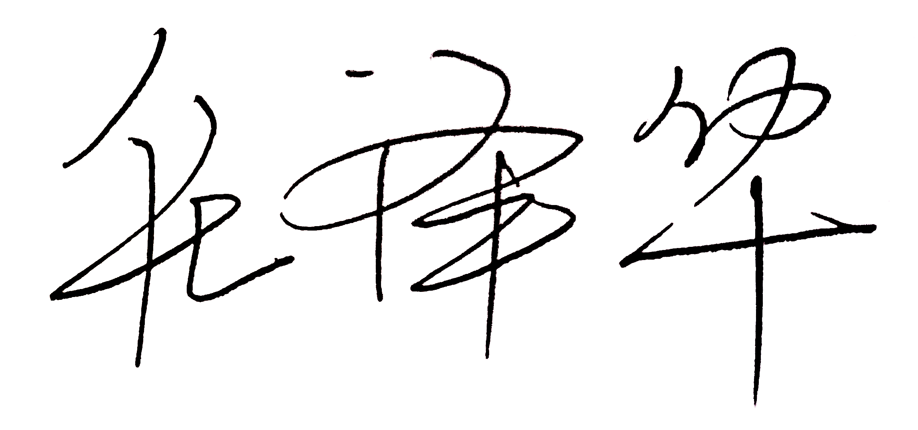 |  |  |  | 审核方案  管理人员 |  |  |  |  |  | 受审核方  签字及公章
联系电话 | 13173653732
日期 | 2020.6.30 |  |  |  | 日期 |  |  |  |  |  | 日期
现场审核日程安排表
审核日程安排：
日期 | 时 间 | 部门 | 过程 | 涉及条款 | 审核员
7  月  1  日 | 13:00-13:30 | 首次会议 |  |  | AB
7  月  1  日 | 13:30-17:00 | 高管层 | 组织识别过程、公司管理过程、管理体系策划及监测过程、资源提供过程、内部审核、管理评审、国家/地方监督抽查情况；顾客满意、相关方投诉及处理情况、体系更新等；一阶段问题验证；验证企业相关资质证明的有效性； | 4.1/4.2.1/5.1-5.6/5.8/6.1 /8.1/8.4.1/8.5 | ABC
7  月  1  日 | 13:30-17:00 | 食品安全小组及组长 | 食品安全小组组长及职责、体系策划、PRP、OPRP、HACCP计划的建立和实施总则、预备步骤、危害分析和制定控制措施、关键控制点（CCP）的确定、关键限值的确定、CCP的监控、建立关键限值偏离时的纠偏措施、确认/验证及结果分析 | 5.4/5.5/7.1/7.2/7.3/7.4/7.5/7.6/7.7/7.8/8.2/8.4.2/8.4.3 | ABC
7  月  2  日 | 8:00-12:00 | 生产科及车间现场 | 职责、部门目标管理、基础设施和工作环境、应急准备和响应、前提方案、操作性前提方案、关键控制点监控及超限处理、标识和可追溯性、仓库管理 | 5.3/5.4/5.7/6.3/6.4/7.2.3/7.5/7.6.4-5/7.9 | ABC
7  月  2  日 | 13:00-17:30 | 质检科及化验室 | 职责、部门目标、测量资源管理、单项验证及结果评价、不合格品处理、前提方案、关键控制点监测 | 5.3/5.4/7.2.3/7.6.4/7.10.1-7.10.3/8.3/8.4.2 | ABC
7  月  3  日 | 8:00-10:00 | 供销科 | 职责、部门目标、与顾客有关过程管理、交付后活动、顾客沟通与满意、投诉/退货及召回/撤回、供方原辅料采购管理 | 5.3/5.4/7.2.3/7.10.4 | ABC
7  月  3  日 | 10:00-12:00 | 办公室 | 职责、目标管理、信息沟通、文件化信息管理、人力资源/资质/健康证等管理 | 5.3/5.4/5.6/4.2.2/4.2.3/6.2 | ABC
7  月  3  日 | 13:00-16:30 | 补充审核、审核组内部沟通 |  |  | 全体
7  月  3  日 | 16:30-17:00 | 与受审核方沟通、末次会议 |  |  | 全体
注：每次监督审核必审条款：
- Q：4.1、4.2、4.3、4.4、5.2、5.3、6.1、6.2、6.3、8.1、8.2、8.3、8.4、8.5、8.6、8.7、9.1、9.2、9.3、10.2、10.3;
- J:3.2、3.3、3.4、4.2、4.3、5.2、5.3、6.2、6.3、7.2、7.3、7.4、8、9、10、11、12
- E:4.1、4.2、4.3、4.4、5.2、5.3、6.1、6.2、8.1、8.2、9.1、9.2、9.3、10.2、10.3
- S：4.1、4.2、4.3.1、4.3.2、4.3.3、4.4.1、4.4.3、4.4.6、4.4.7、4.5.1、4.5.2、4.5.3、4.5.5、4.6
- 除以上必审条款外还需审核：标准/规范/法规的执行情况、上次审核不符合项的验证、认证证书、标志的使用情况、投诉或事故、监督抽查情况、体系变动

